DĖL ATSAKYMŲ Į TIEKĖJŲ KLAUSIMUS

Siunčiame atsakymus į tiekėjų klausimus 2026-ESO-322 Galvos apsaugos priemonių pirkime.
Siekdami išvengti turinio interpretacijų, tiekėjų klausimus cituojame tiksliai taip, kaip jie buvo pateikti Centrinės viešųjų pirkimų informacinės sistemos (toliau – CVP IS) priemonėmis (tekstas neredaguotas).

Eil. Nr. | Nuoroda į pirkimo dokumentų punktą | Siūloma korekcija / klausimas | Siūlomos korekcijos pagrindimas, motyvas | Atsakymas į klausimą/ Informacija apie pirkimo dokumentų tikslinimą
1. | 9.1. Priedas Nr. 1 – Techniniai reikalavimai | Elektrą izoliuojantis apsauginis šalmas (elektrikui)  1.1. Šalmo korpusas pagamintas iš smūgiams, deformacijai ir karščiui atsparaus ABS ir HDPE arba lygiaverčio dielektrinio plastiko; | 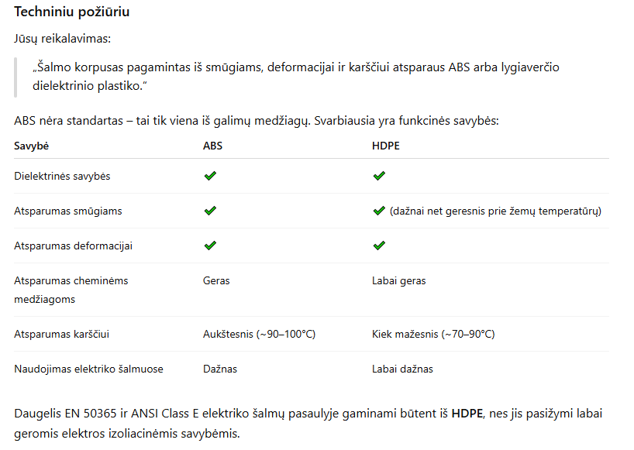 | Techninis reikalavimas, nustatantis „ABS arba lygiavertis dielektrinis plastikas“, nėra reikalaujantis tik ABS medžiagos — priimtina ir kita medžiaga, jeigu ji yra laikytina lygiaverte (užtikrina ne prastesnes technines ir saugos savybes bei atitinka taikomus standartus).  Pažymėtina, kad Perkančioji organizacija HDPE vertina kaip lygiavertę ar net pranašesnę už ABS, todėl tiekėjai gali siūlyti elektrą izoliuojantį apsauginį šalmą (elektrikui) pagamintą iš  HDPE. Iš HDPE medžiagos pagamintas šalmas bus laikomas atitinkančiu techninį reikalavimą.

Pirkimų projektų vadovė Ieva Bučinskaitė, Mob. +370 687 70498

